以太坊现货ETF即将面世 看涨还是看跌？

市场一片惨淡，但属于以太坊的消息，却还真不少。

围绕以太坊现货ETF，利好消息频出。先有Consenys宣布SEC停止对以太坊证券问题的调查，后有市场消息称以太坊现货ETF预计将于7月2日获批上线，渣打银行也来凑热闹，日前被传将构建比特币和以太坊的交易平台。

尽管消息众多，但由于多属预期，市场也仍不见好，随着比特币一度跌破60000美元大关，以太坊也再回到3400美元以下。不过若对比5月末因叙事不足跌至2900的以太坊，再对比近一周主流币的下降弹性，可看出现货ETF预期还是给予了ETH强力的价格支撑。

以目前的节点看，万众期盼的以太坊现货ETF即将面世，上市后表现开始成为行业讨论的焦点，是会卖事实快速滑落，还是在机构的资本下力挽狂澜，对此，市场也有截然不同的看法。

今年的以太坊走势，可以用一波三折来形容，但从主要叙事来看，无非就是坎昆升级与E现货ETF的炒作行情。

3月13日，坎昆升级完成，ETH最高来到了3981美元，此后就随着ETF的消息面轮转，在ETF通过被宣判无望时价格一路下滑，在极限大反转后又一夜上涨至3600，后持续与大盘联动高位震荡。

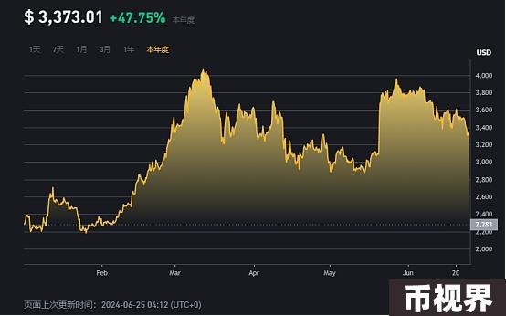

在“618”甩货后，加密市场再度进入了冷静期，由于流动性不足，价格极容易被情绪所影响。在近日ETF资金流出与门头沟抛压恐慌下，主流价值币持续滑落，但相比比特币从6.5万跌落一周下滑7.72%，以太坊的弹性反而更强（-3.18%），展现出相对强劲的支撑性。而回到市场本身，实际上，近日以太坊也有不少基本面利好传出。

一是非证券属性的明确。Consensys上周在社交平台上宣布，美国证券交易委员会决定结束对以太坊为期 14 个月的调查。尽管两者围绕ETH的诉讼还在继续，但这一事实无疑是加密监管的里程碑。

放弃以太坊的调查，意味着SEC之后不会提出指控称ETH的销售是证券交易，此点与以太坊ETF19b-4的通过相互呼应，通过19b-4的潜在含义就是剔除了以太坊的证券属性。但在本次消息之前，也仍有传言称美SEC会对此做文章，原因就在于SEC主席多次对以太坊属性的避而不谈，即使是在ETF批准后。

另一方面，若以太坊不再属于证券，那机制中的POS机制与质押挖矿也大概率不属于证券行为，以太坊现货ETF申请者有望增加这一功能。此前，由于美SEC对质押的反感，所有申请者在S-1表格中都对“质押”进行了删除，引发了市场对ETF竞争力的猜疑。对于投资者而言，没有质押收益还有额外的管理费，收益率必然不如直接购买ETH。当然，该种猜测缺失了美国现行法规下银行等大型机构不得直接购买虚拟货币的考虑。

第二大利好则是ETF时间的逼近。尽管SEC主席在接受采访中提到会在今年夏季宣布通过以太坊现货ETF申请，但未明确的时间点也让市场焦灼。就在近日，该日期也总算有了预估时间表。6月21日，彭博ETF分析师 Eric Balchunas 在社交媒体上宣布，以太坊现货ETF发行人预计将于下午晚些时候提交修订后的 S-1 表格。此后，SEC将通知发行人最终的修改和有效性，现货ETF预计将于7月2日推出。考虑到其此前精准预测比特币ETF上市与以太坊ETF反转，该时间点具备一定可信度。

此外，渣打银行也对外宣布正在构建比特币与以太坊的交易平台，若消息属实，交易渠道将进一步拓宽，投资者门槛将持续降低。但以当前局面来看，传统机构要从事交易业务，在监管可行性、基础设施方面还存在较大挑战。

利好频频，实际价格表现却只能说差强人意，对于即将面世的ETF，市场也众说纷纭。

在市场规模方面，比特币ETF给出了绝佳样本。根据Farside Investors的数据，自 1 月份推出以来，BTC 相关产品的净流量已达到140 亿美元，管理资产（AUM）超过500亿美元，但以太坊ETF的规模，却不由让人担忧。

绝大多数分析师认为，以太坊ETH仅能占据比特币份额的15-20%。摩根大通分析师就认为，到2024年下半年，以太坊ETF仅会吸引约10亿至30亿美元的净流入。Mechanism Capital联合创始人Andrew Kang也秉持着类似的观点，其撰写了一篇详细的文章分析了以太坊现货ETF对市场的影响。

在他的观点中，剔除对冲交易与现货轮转，比特币ETF真实净流入额为50亿美元。根据EricBalchunas估计，ETH的流量可能是BTC的10%，这意味着ETF通过后前6个月内真正的净购买流量可能为5亿美元，乐观预计则在15亿美元左右。

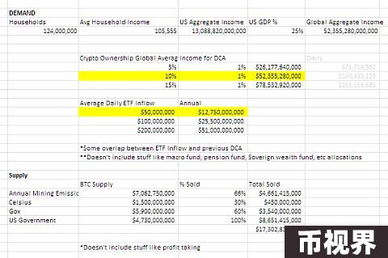

他强调，对于以养老金、捐赠基金、主权财富基金等传统机构为受众的ETF而言，以太坊并不受欢迎。一是以太坊本身机构市场持仓就比比特币小，ETF通过前，CME中以太坊持仓仅占据0.3%的供应比例，而BTC占供应量的0.6%，但在ETF推出前，ETH已经从低点上涨了4倍，而BTC仅上涨了2.75倍，反映出ETH上升空间的有限。二是从量化数据来看，以太坊也表现不佳，30 天年化营收 15 亿美元，市盈率高达300倍，扣除通胀因素后的市盈率为负值。

更为现实的原因是，由于批准的突发性，发行商没有花费大量时间劝说持有者将ETH转换为ETF形式，而选择ETF也相应要承担ETH质押收益的机会成本。Andrew预计，在ETF推出之前，ETH的交易价格为3000美元至3800美元。ETF推出后，预期为2400美元至3000美元。若BTC 在2025 年第四季度末/第一季度升至10万美元，可能会拖累以太坊和山寨币的上涨，ETH/BTC会更低，未来一年的比率将在0.035 至 0.06 之间。

有看空的声音，自然也有看涨的论调。

针对Andrew Kang的分析，Degentrading给出了反击，认为以太坊到9月份可能达到 6000美元。他强调在与传统金融人士的讨论中，市场对于ETH甚至SOL的热情BTC更高，同时尽管以太坊的规模约为比特币的三分之一，但其流动性仅为BTC的10%左右，意味着30-40亿美元的流入就会对ETH产生实质性影响，而灰度的ETH信托存量也让以太坊有比比特币更低的抛售压力。Deribit Insights 最近的一份报告也给出了看涨信号，ETH 9月4000看涨期权的买入量溢价已超过1200万美元，表明中期市场乐观情绪的上升。

不论外界争议如何，ETF发行方已然敲响费用战的鼓点。上周，多家现货以太坊ETF发行商随后递交了修改后的S-1表格，从费率来看，为抢占市场，以太坊的费率普遍比比特币的更低，VanEck披露其收费低至0.20%，与富兰克林的0.19%非常接近，在此背景下，贝莱德等其他机构将被倒逼将费用保持在30个基点以下。

在此之前，由于不赚钱，Cathie Wood的Ark Investment Management就退出了以太坊ETF的角逐。她提到，比特币现货ETF并没为公司赚进任何收益，原因是对投资人收取的手续费太低，费率仅0.21%。虽然这和其他比特币ETF发行方所收取的手续费相差无几，但仍然大幅低于其他非加密货币ETF所收取的费率。

在此背景下，允许质押或许可以为以太坊ETF增加一定竞争力。尽管目前还并未存在任何一家ETF发行方修改口径支持质押，但后续面对盈利压力，发行方大概率会对此进行修改。不过值得注意的是，若是通过质押，出于安全与效率考虑，发行方或会自身构建节点成为验证者，这反而会稀释其他以太坊生态项目的市占率。

回到以太坊本身，作为加密领域的最大应用平台，ETH的价格实际上代表着整个加密生态的发展情况。但是近年来，随着应用与生态发展进入瓶颈期，以太坊炒作周期开始以升级为话题，除了质押带来的活力外，就是作为主流币的符号象征存在。

而相比于比特币的价值共识，以太坊在机构眼中的定位就颇为暧昧，一面是技术股中的蓝筹股，是区块链世界中的绝对头部，但另一面也是投资产品中更容易被替代的存在，价值坚挺度不如比特币，部分时候甚至跟跌不跟涨，而涨幅又不如部分美股。尤其是在当下应用创新有限的背景下，以太坊的生态增长放缓，MEME周期也随之轮转，时不时就会传出Solana超越以太坊的论调。

尽管从投资价值来看，以太坊是否是优于比特币的投资商品争议重重，但没有人会否定以太坊的地位与网络效应。这也是为何市场高度关注以太坊ETF的原因，以太坊的资金是有可能通过质押的传导流入山寨币市场的，但比特币的资金不会。

纵观各种价格观点，以太坊在通过ETF后会迎来高波动也是大概率事件，关注卖事实，短期看跌、长期看涨也符合市场的价格预期，而在通过前，生态上的各种币种炒作已然开始，或许这也是另类的盈利的方式之一。